تمرین سوم – رایانش ابری

* گام اول

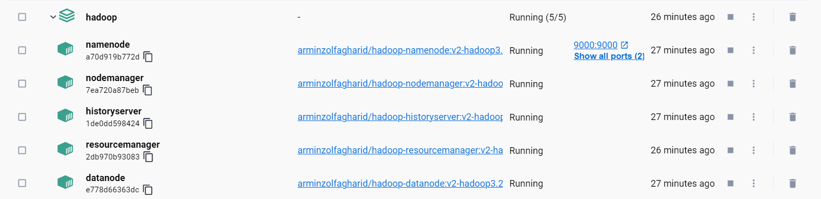



در یک خوشه Hadoop معمولاً از چند کانتینر استفاده می‌شود، هر کدام از این کانتینرها نقش و وظیفه خاصی در سیستم دارند. در زیر توضیحی کوتاه از وظایف هر کدام از کانتینرها در Hadoop آورده شده است:

1. \*\*NameNode\*\*: کانتینر NameNode نقش مرکزی در سیستم Hadoop دارد. این کانتینر نقشی مشابه یک سرور مدیریتی ایفا می‌کند و اطلاعات مربوط به مکان و بلوک‌بندی داده‌ها را در خود ذخیره می‌کند. همچنین امکاناتی مانند مدیریت فضای ذخیره‌سازی و تخصیص منابع را در اختیار دارد.

2. \*\*DataNode\*\*: هر کانتینر DataNode مربوط به یک سرور اجرا شده است که داده‌های واقعی را ذخیره می‌کند. این کانتینرها مسئول ذخیره و مدیریت بلوک‌های داده در خوشه Hadoop هستند و اطلاعات داده‌ها را بر اساس توزیع و بلوک‌بندی در نودهای مختلف نگهداری می‌کنند.

3. \*\*NodeManager\*\*: هر کانتینر NodeManager مسئول مدیریت منابع محاسباتی (مانند پردازنده و حافظه) در یک نود است. این کانتینرها وظیفه زمانبندی و اجرای وظایف MapReduce را بر روی نودها بر عهده دارند و با مدیریت منابع، وظیفه اجرای تسک‌های Map و Reduce را به صورت موازی بر روی داده‌ها انجام می‌دهند.

4. \*\*ResourceManager\*\*: کانتینر ResourceManager نقش مرکزی در مدیریت وظایف MapReduce در خوشه Hadoop دارد. این کانتینر مسئول تخصیص منابع، زمانبندی و مدیریت وظایف MapReduce است. ResourceManager با کمک NodeManagerها، وظایف را به نودها ارسال می‌کند و تخصیص منابع را بر اساس نیازهای هر وظیفه انجام می‌دهد.

5. \*\*HistoryManager\*\*: کانتینر HistoryManager وظیفه ذخیره سازی و مدیریت لاگ‌ها و اطلاعات سابقه اجرای وظایف MapReduce را بر عهده دارد. این کانتینر اطلاعاتی مانند لاگ‌ها، زمانبندی و پیشرفت وظایف را در اختیار کاربران و مدیران قرار می‌دهد تا بتوانند عملکرد سیستم را بررسی و تجزیه و تحلیل کنند.

این وظایف برای خوشه Hadoop معمولی توضیح داده شده‌اند. در برخی موارد خاص، امکان استفاده از سایر کانتینرها و سرویس‌ها نیز وجود دارد تا وظایف خاصی مانند مدیریت صف‌ها، امنیت و بکاپ گیری را بر عهده بگیرند.

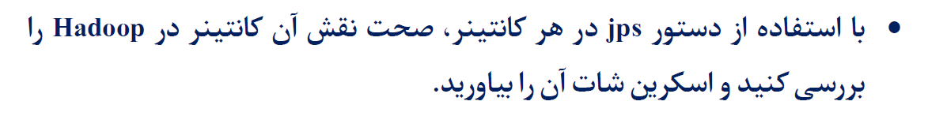

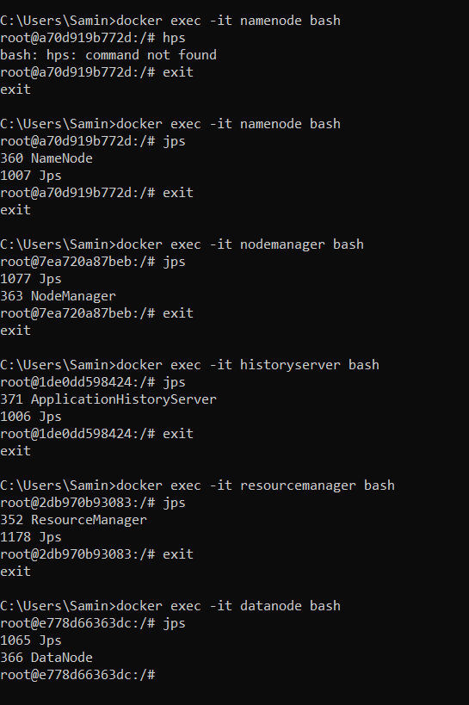



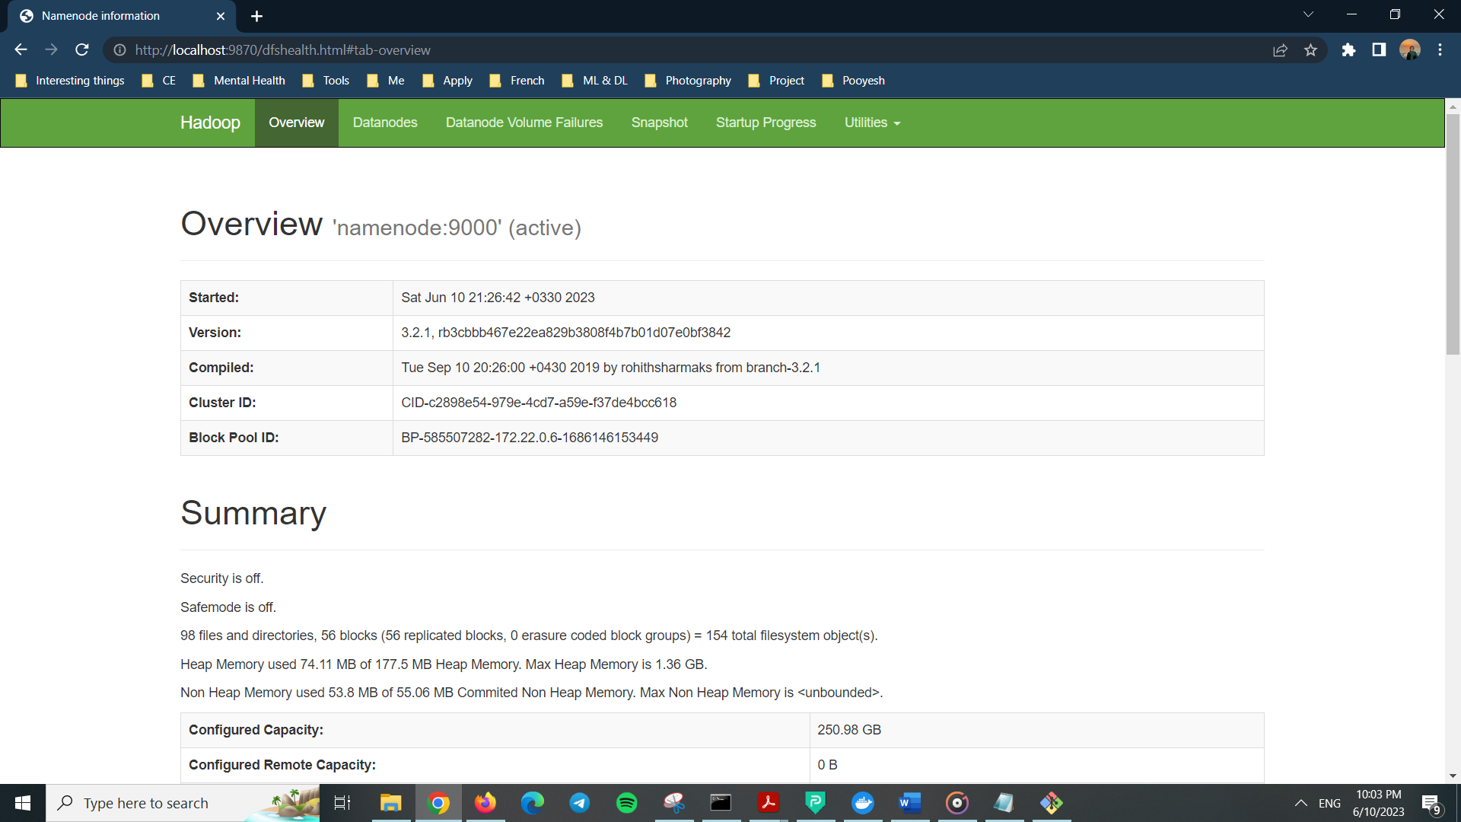

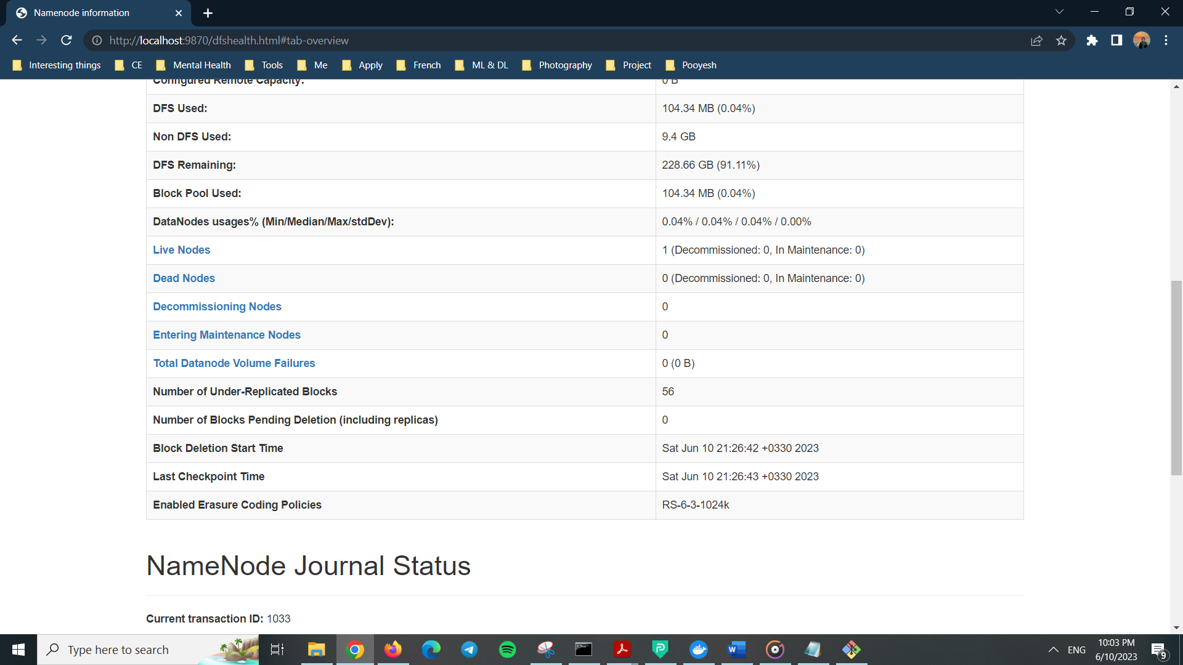

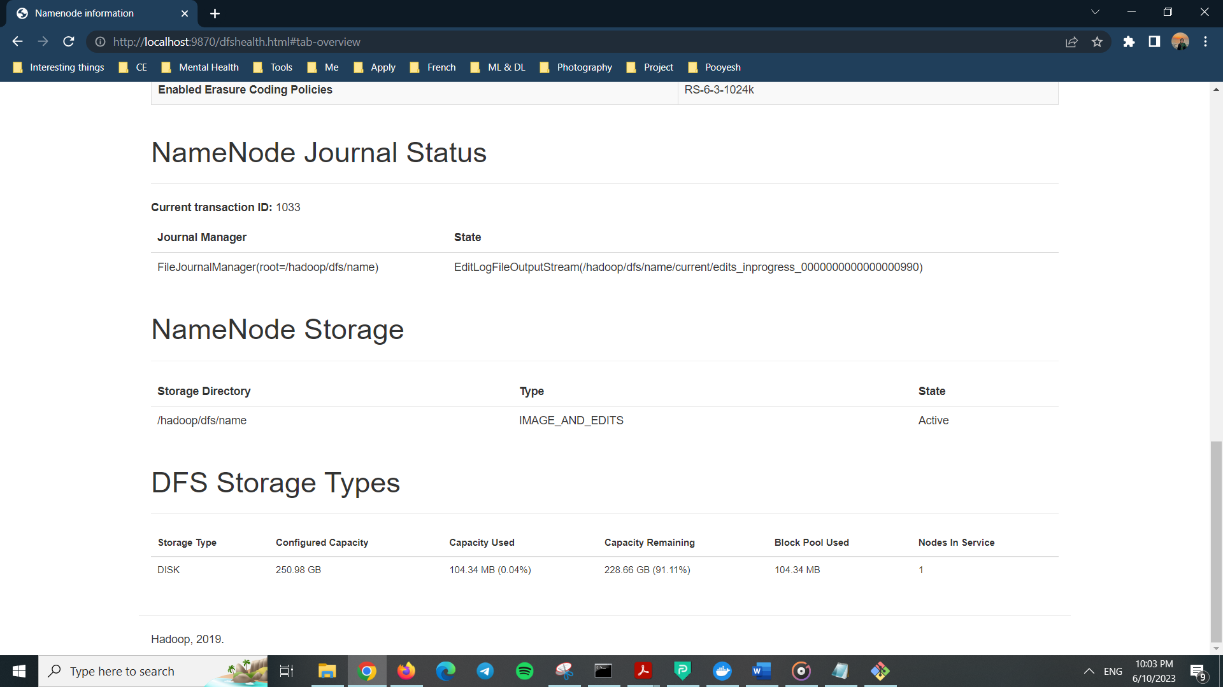

گام دوم

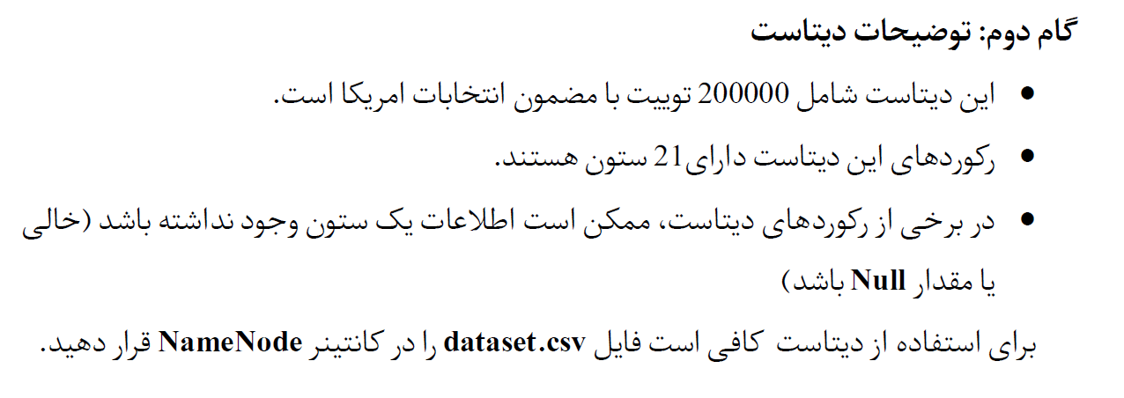

ابتدا یک پوشه به نام CC تعریف کرده سپس فایل را قرار میدهیم:

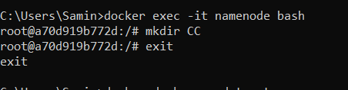

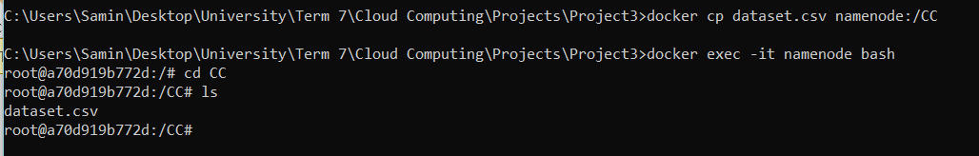

برای هر بخش یک فولدر مجزا میسازیم:

